IMI HEIMEIER Oberteil RTL zu Multibox K-RTL auch für Umrüstung vor Multibox K zu K-RTL

IMI Hydronic Engineering Deutschland

Eigenschaften

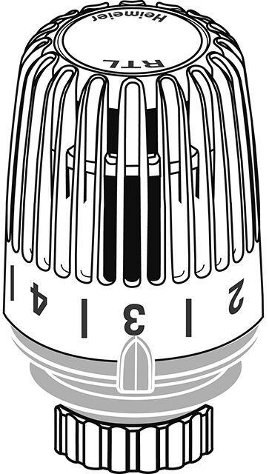

GTIN:

4024052497812

HAN:

9303-00.300